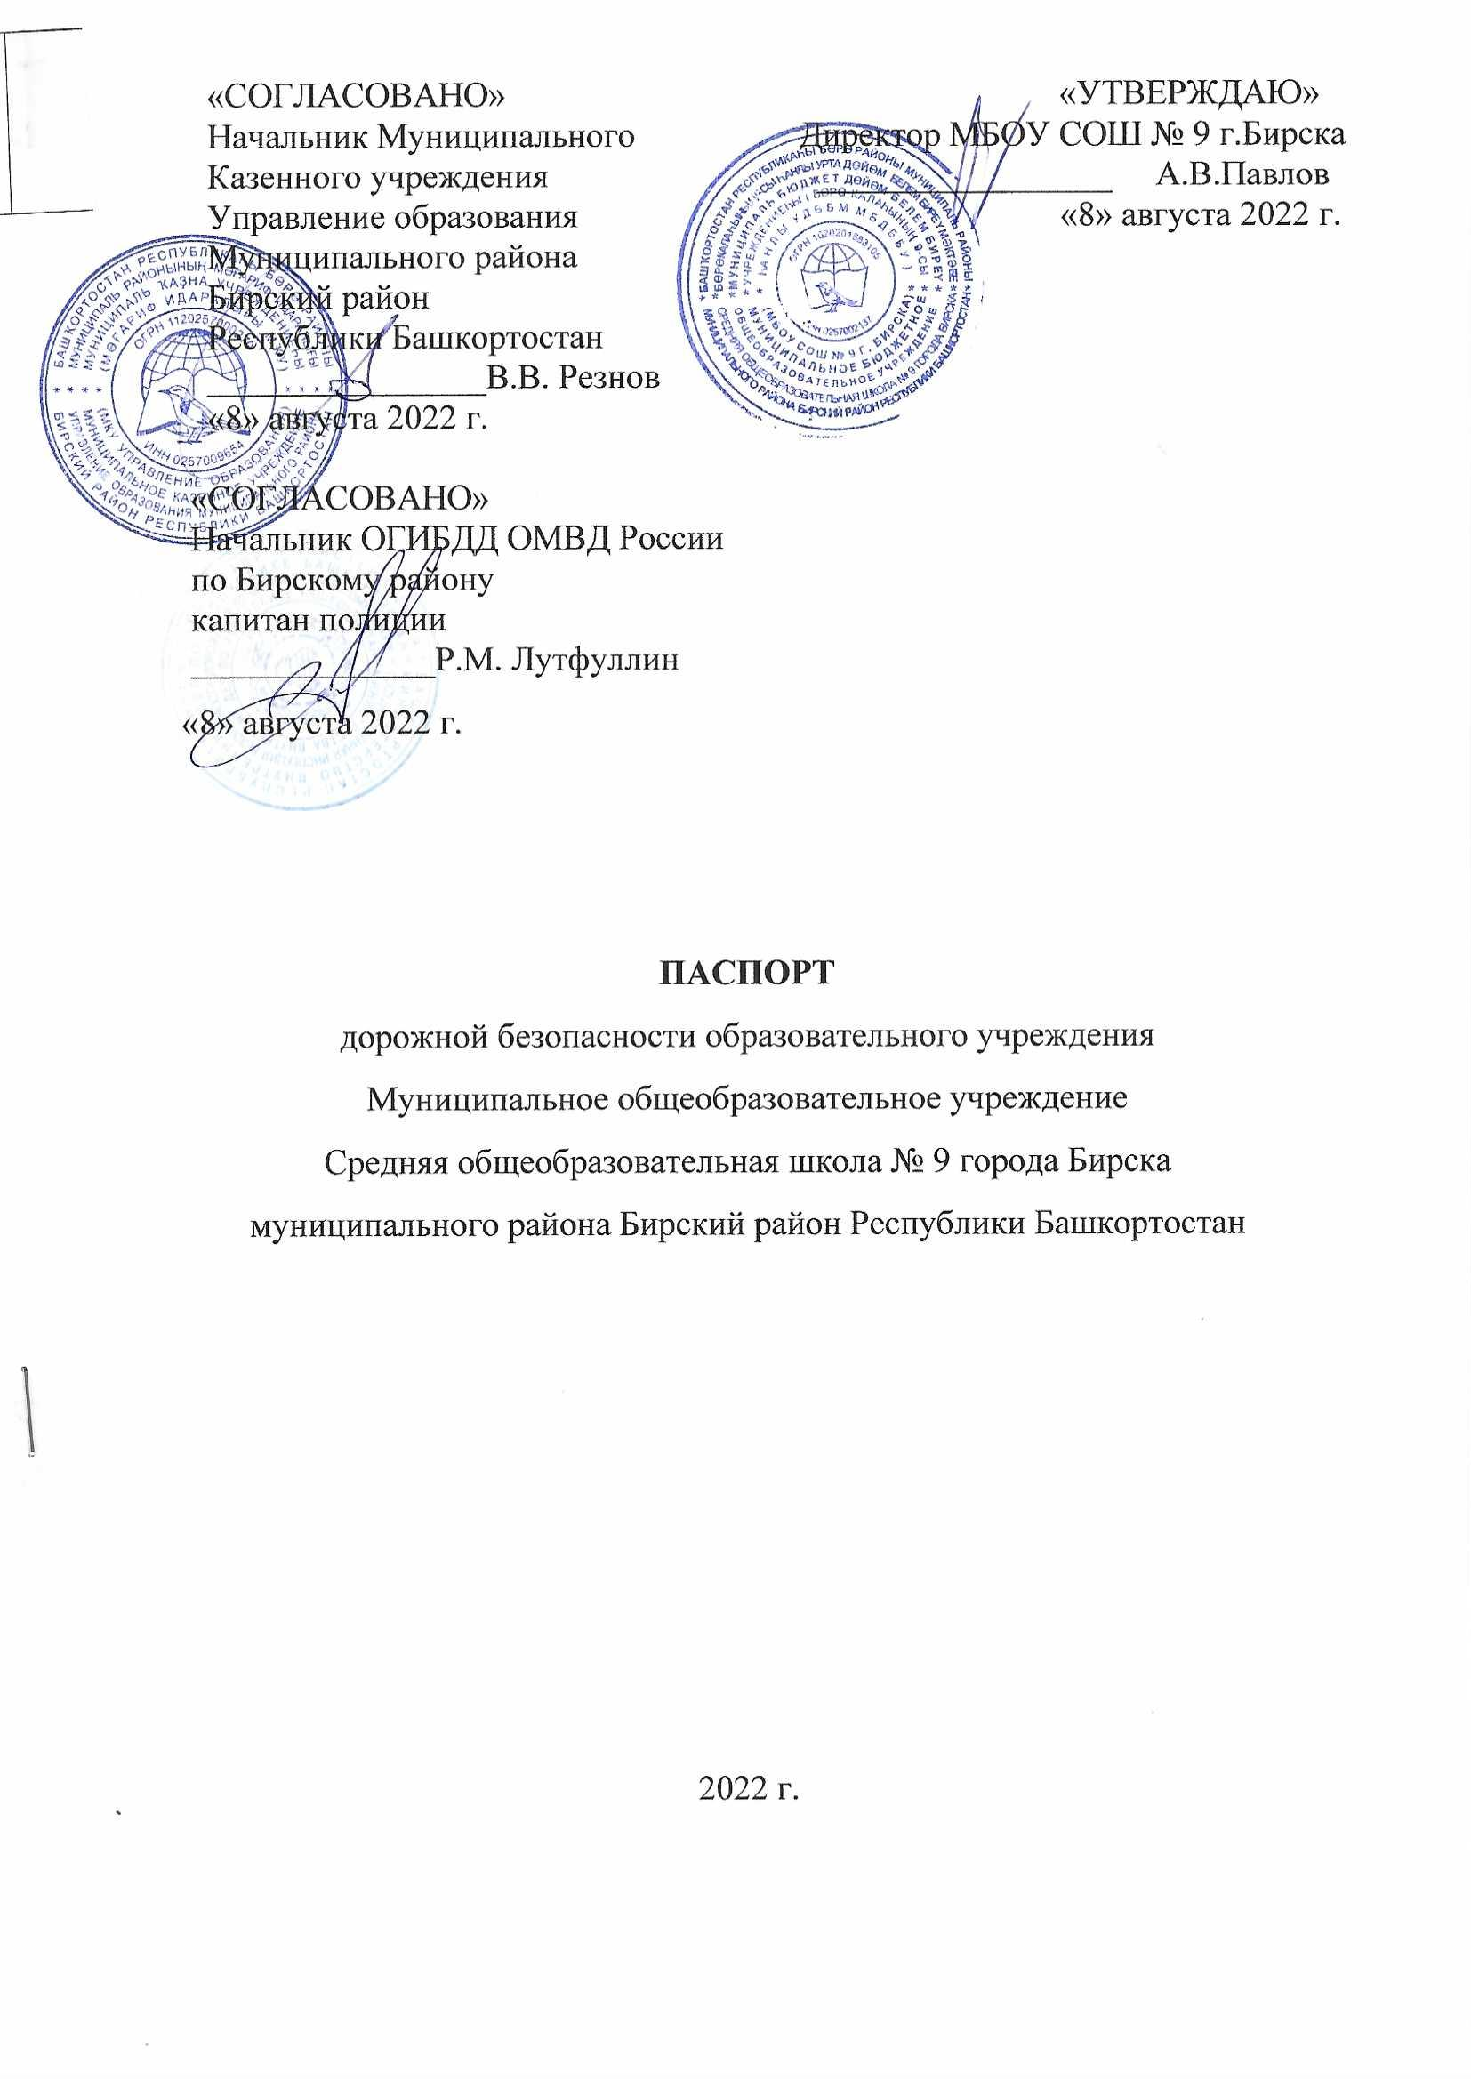

Содержание

I. Общие сведения.

II. План-схемa ОУ - район расположения ОУ, пути движения транспортных средств и детей (учеников, обучающихся); организация дорожного движения в непосредственной близости от ОУ с размещением соответствующих технических средств, маршруты движения детей и расположение парковочных мест.

III. Документация для работы образовательной организации по изучению Правил дорожного движения и предупреждению дорожно-транспортного травматизма.

I. Общие сведения:
Муниципальное общеобразовательное учреждение Средняя общеобразовательная школа № 9 города Бирска муниципального района Бирский район Республики Башкортостан
Юридический адрес: Республика Башкортостан, г.Бирск, ул. Овчинникова, 48 Тел. 2-15-32
Фактический адрес: Республика Башкортостан, г.Бирск, ул. Овчинникова, 48
Руководители образовательного учреждения:
Директор (руководитель):
Павлов Алексей Владимирович раб. тел. 2-15-32
Заместитель директора по учебной работе:
Хафизова Фларида Мирбаезовна, раб. тел. 3-30-10
Заместитель директора по воспитательной работе:
Смирнова Надежда Леонидовна раб. тел. 3-30-10
Ответственные от Госавтоинспекции: Госинспектор ДН ОГИБДД ОМВД России по Бирскому району старший лейтенант полиции Фархутдинов Ильгиз Винерович.
Ответственные работники за мероприятия по профилактике детского травматизма: Инспектор по пропаганде БДД ОГИБДД Отела МВД России по Бирскому району лейтенант полиции Апканиев Евгений Леонидович 89373000035
Количество учащихся: 1234
Наличие уголка по БДД: 1этаж, Уголок безопасности дорожного движения
Наличие класса по БДД: нет
Наличие автогородка (площадки) по БДД: имеется
Наличие автобуса в образовательном учреждении: нет
Время занятий в образовательном учреждении:
1смена : 8:00 – 12.45
2смена: 14.00-19.45

Телефоны оперативных служб:
112 – единая служба спасения
101 — служба спасения
102 — полиция
103 — скорая помощь
104 — аварийная горгаза
4-53-59 ОГИБДД Отдела МВД России по Бирскому району.
II. План-схема образовательного учреждения
- Район расположения образовательного учреждения, пути движения транспортных средств и детей (обучающихся, воспитанников).

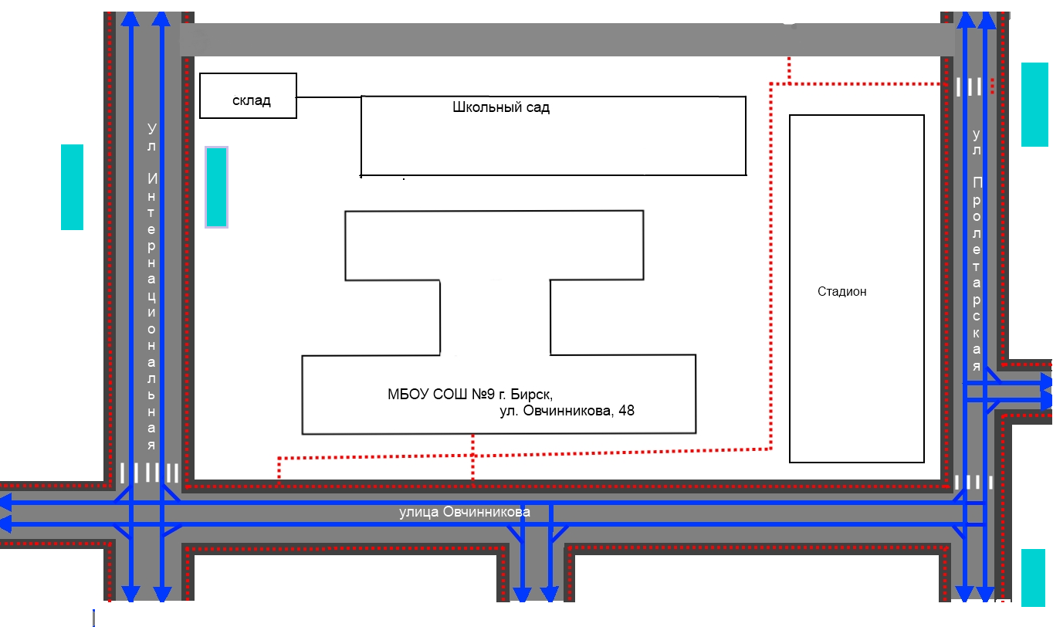
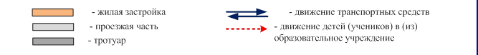

- Схема организации дорожного движения в непосредственной близости от образовательного учреждения с размещением соответствующих технических средств организации дорожного движения, маршрутов движения детей и расположения парковочных мест.

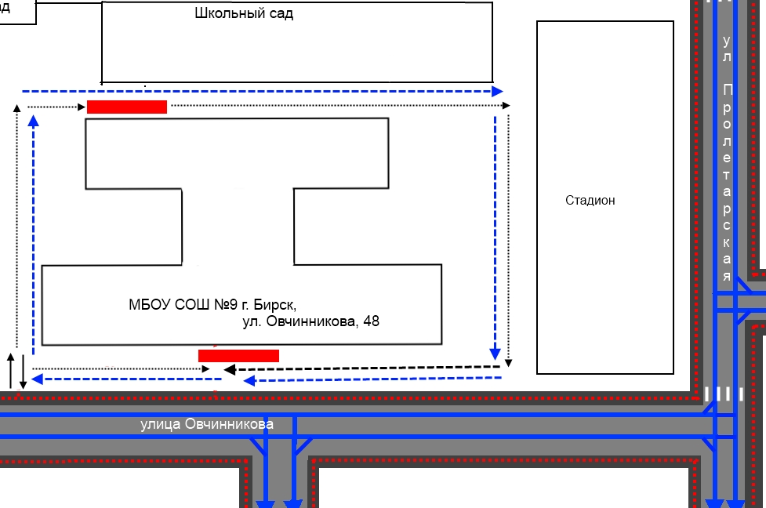

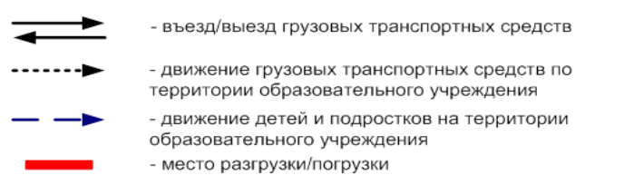

3. Информационный стенд «Жизнь без опасности»

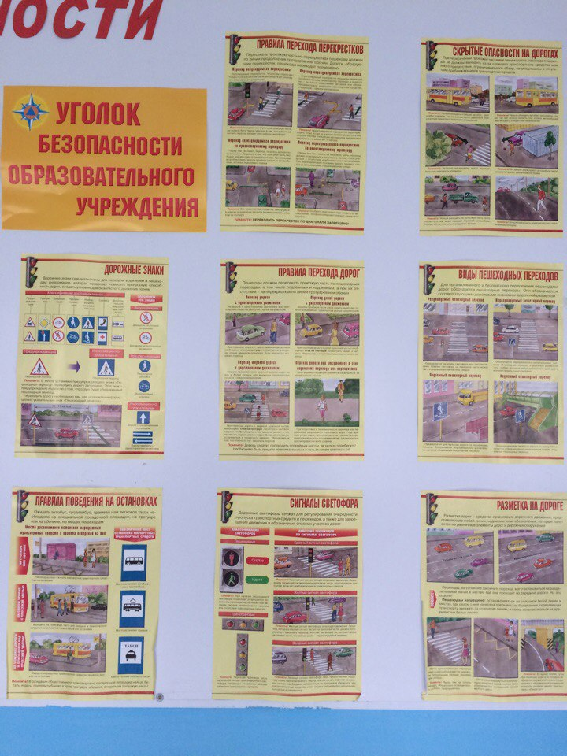
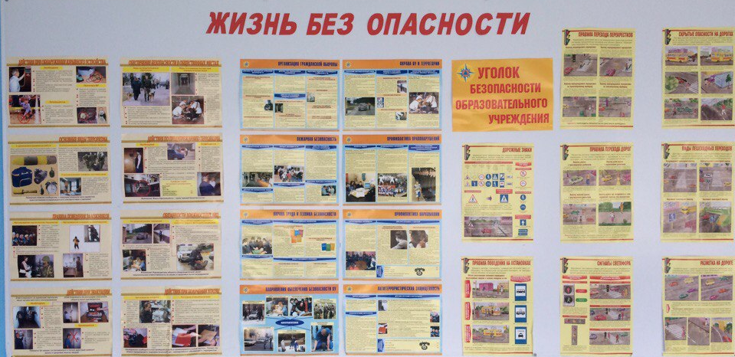

4. Площадка для проведения практических занятий
по изучению правил дорожного движения

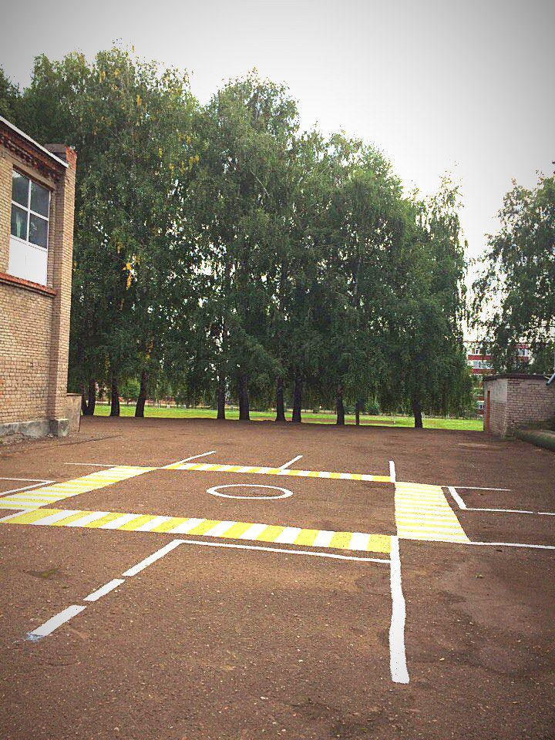

5.Схема безопасный путь домой Школа - Дом
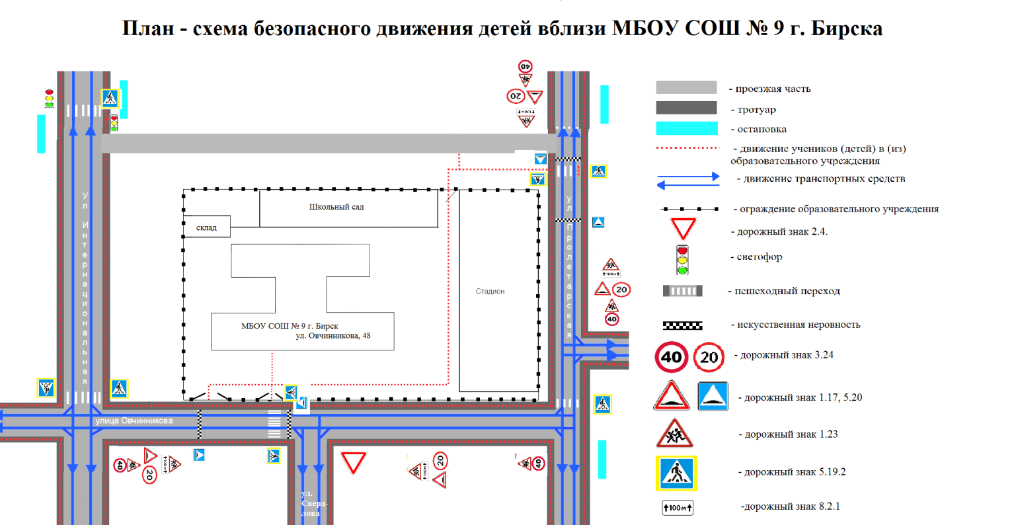

ДОКУМЕНТАЦИЯ ДЛЯ РАБОТЫ ОБРАЗОВАТЕЛЬНЫХ ОРГАНИЗАЦИЙ ПО ИЗУЧЕНИЮ ПРАВИЛ ДОРОЖНОГО ДВИЖЕНИЯ И ПРЕДУПРЕЖДЕНИЮ ДЕТСКОГО
ДОРОЖНО-ТРАНСПОРТНОГО ТРАВМАТИЗМА
1. Совместный план работы образовательного учреждения и ОГИБДД Управления МВД.
2. Отчеты классных руководителей о проделанной работе по профилактике ДДТТТ и пропаганде БДД (1 раз в полугодие)
3. План-график проведения бесед, инструктажей, линиек с учащимися по изучению Правил дорожного движения.
4. Акт обследования работы образовательного учреждения по профилактике детского дорожно-транспортного травматизма (ДДТТ) и обучению несовершеннолетних правилам безопасного поведения на дорогах среди учащихся перед началом учебного года.
5. Комплексное планирование месячника «Внимание – дети!».
6. Программа обучения учащихся 1-11 классов образовательных учреждений правилам дорожного движения.
7. Приказ директора ОУ о назначении лица, ответственного за работу по профилактике детского дорожно-транспортного травматизма (с указанием должности, фамилии, имени, отчества).
8. Положение об отрядах юных инспекторов движения (ЮИД), план его работы и список (с указанием командира отряда).
9. Совместный план по профилактике детского дорожно-транспортного травматизма образовательного учреждения с дошкольным образовательным учреждением.
10. Информация о ДТП, произошедших с участием учащихся школы и краткий разбор причин случившегося (можно приложить схему ДТП и указать пункты ПДД, нарушение требований которых привело к происшествию): сообщение о работе, проведенной с учащимися школы и родителями в связи с происшедшим дорожно-транспортным происшествием, акт обследования образовательного учреждения, составленный инспектором ГИБДД; характеристика на ученика пострадавшего в ДТП; копии страниц по ПДД классного журнала, информация по факту ДТП от Госавтоинспекции.
11. Информация ГИБДД о состоянии ДДТТ на территории города (ежемесячные данные).
12. Информация о проводимых в школе мероприятиях, связанных с
изучением ПДД: проведение игр, конкурсов, соревнований и т.п. с приложением фотоотчета.
13. Информационный материал о формах работы с учащимися:
- классных руководителей по изучению ПДД;
- учителя ОБЖ;
- положения о проводимых мероприятиях на районном, городском, республиканском уровне.
14. Методическая копилка:
- разработки методических мероприятий для классных руководителей;
- материалы для проведения «Дня профилактики»;
- информационный материал «Работа с родителями»;
- выписка из Правил дорожного движения Российской Федерации;
15. Фотогалерея стендов, площадок для занятий, памяток для родителей по безопасности дорожного движения с указанием месторасположения.
16. Благодарности, грамоты с мероприятий по ПДД, где ученики образовательного учреждения принимали участие.



